杨剑，男。2009年毕业于浙江科技学院建筑学专业。毕业后在成熟和迷惘的交织中，进入北京澳洲U&A建筑设计有限公司从事建筑设计工作。2010年辗转进入了上海联创建筑设计有限公司。2013年回到故土进入中国电建集团华东勘测设计研究院。
对于建筑的认知多年过后。就像当年看到柯布西耶书中告诫一样“所有学建筑学的学生去憎恨那种——图面风格主义”。建筑是空间、宽度、深度和高度、体量和流线。建筑学是头脑的一种观念。我想建筑是具有组织性的。是一个组织者，而不是图面风格主义者。
中国有句成语叫“无中生有”，但学建筑的人是不能相信这句话的。我想任何一个成功的建筑师都要打下坚实的基础，经历艰苦的磨练，没有捷径可言。无中是生不出有的，因此我认为在建筑创作上是要有追求的。
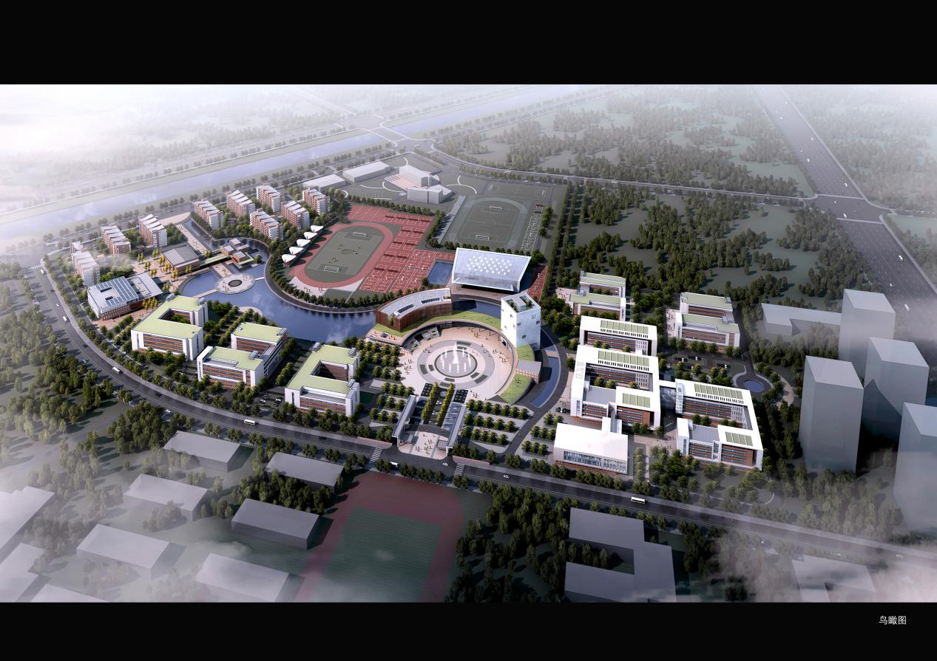
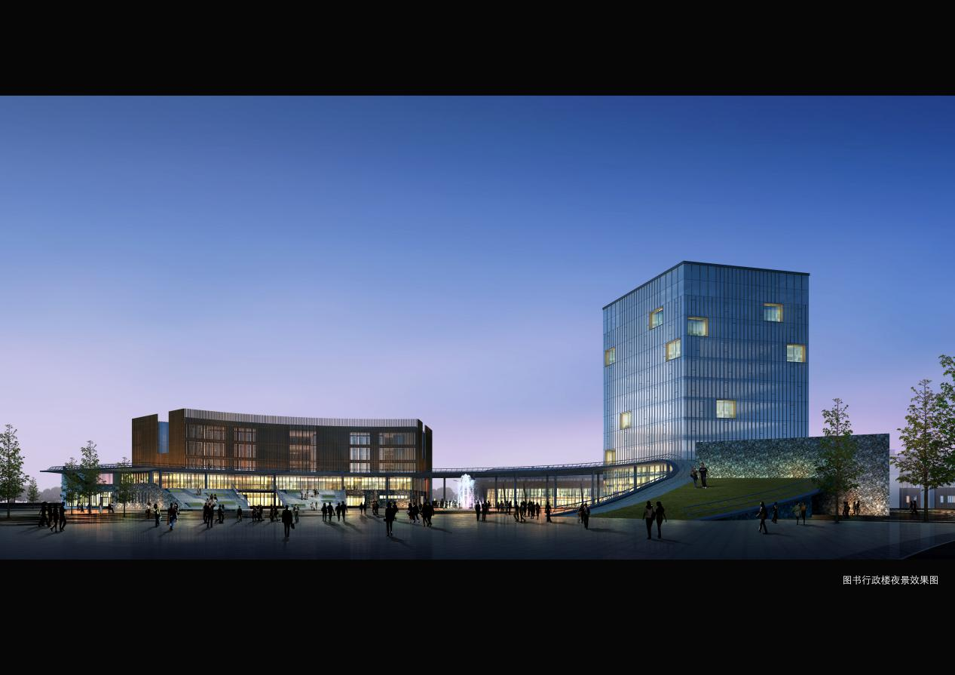
连云港康达医学院
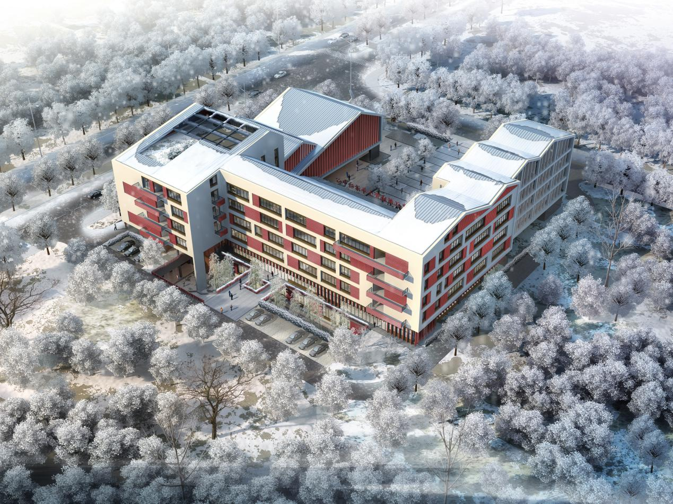
杭州之江青少年活动中心

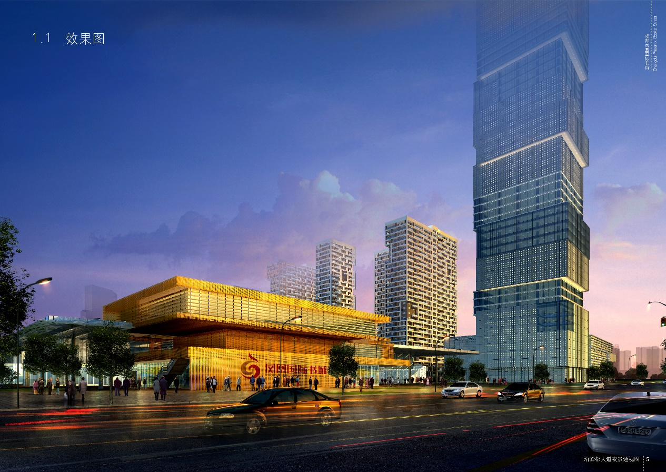
成都凤凰书街
天长市天能新能源科研基地

